Р О С С И Й С К А Я Ф Е Д Е Р А Ц И Я
БЕ Л ГО Р ОД С К А Я О Б Л А С Т Ь

АДМИНИСТРАЦИЯ КАМЫЗИНСКОГОСЕЛЬСКОГО ПОСЕЛЕНИЯ
МУНИЦИПАЛЬНОГО РАЙОНА «КРАСНЕНСКИЙ РАЙОН»

Р А С П О Р Я Ж Е Н И Е

31 октября 2017 года № 137-р

О дежурстве в выходные и праздничные дни

В целях бесперебойного функционирования служб обеспечивающих электроснабжение, водоснабжение и газоснабжение, общественный порядок в населенных пунктах Камызинского сельского поселения, а также обеспечения устойчивой связи между администрацией сельского поселения и администрацией Красненского района:
1. Назначить ответственным по контролю за обеспечением безаварийной работы электроснабжения, водоснабжения и газоснабжения с 04.11.2017г. по 06.11.2017 г. Позейчук Татьяну Григорьевну - ведущего специалиста МКУ «Административно-хозяйственный центр».
2. Утвердить график дежурства в администрации сельского поселения с 04.11.2017г. по 06.11.2017 г. с 8⁰⁰ до 18⁰⁰ часов (прилагается).
3. В случае возникновения аварийных ситуаций немедленно сообщать главе администрации Камызинского сельского поселения (тел.5-82-16) и в администрацию района по телефонам 5-22-97, 5-25-95.
4. Контроль за выполнением распоряжения возложить на зам.главы администрации Камызинского сельского поселения Е.Н. Новинкину.
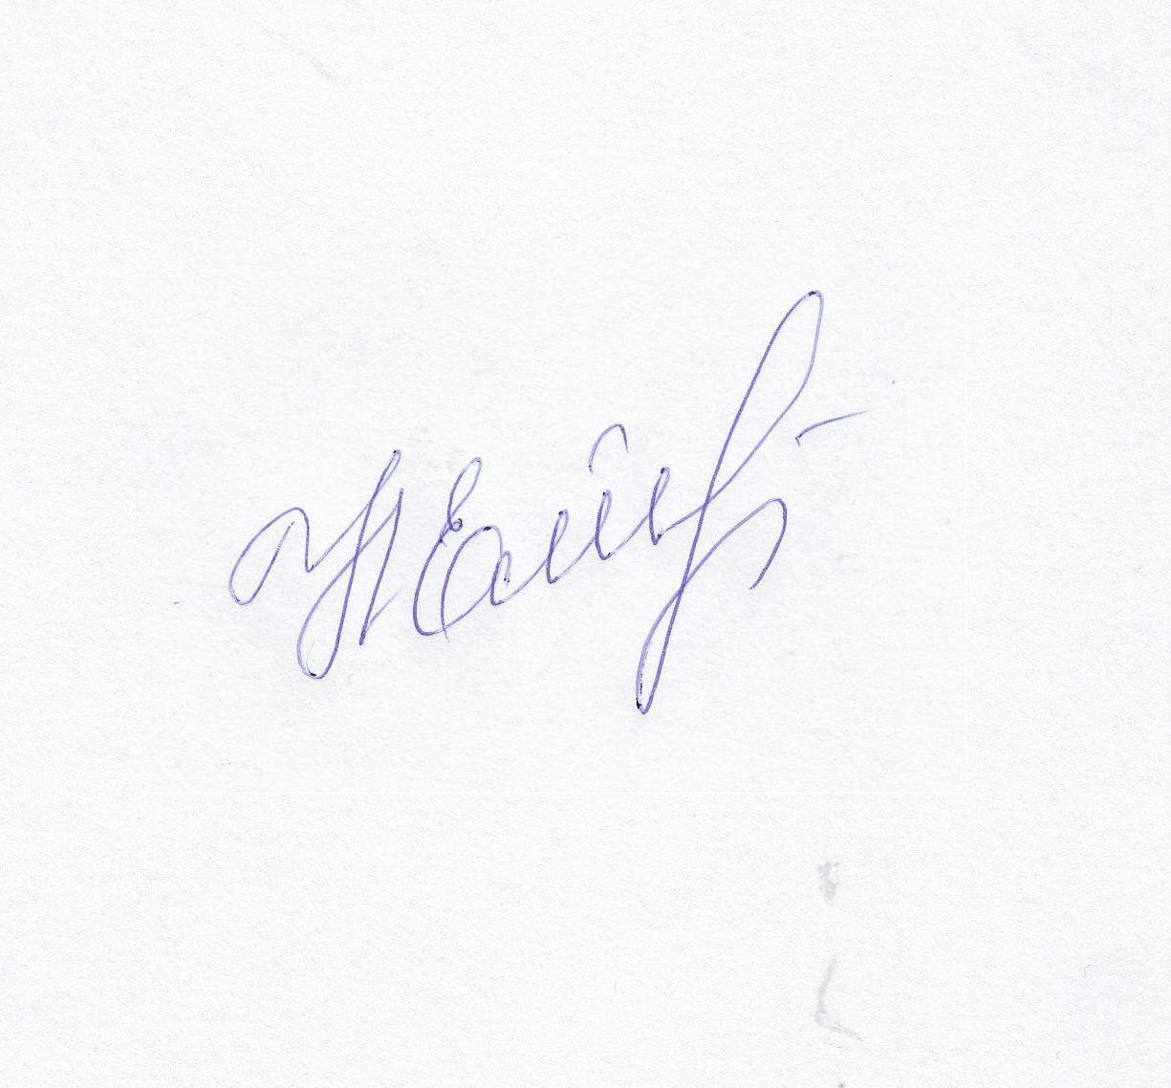

Зам. главы администрации
Камызинского сельского поселения Е.Н. Новинкина

ГРАФИК ДЕЖУРСТВА
ДНД Камызинского сельского поселения

№  п/п | Фамилия, имя, отчество | НОЯБРЬ 2017 г.
№  п/п | Фамилия, имя, отчество | 4 | 5 | 6
1 | Сапрыкина Т.А. 89209644067
2 | Жигулина Г.И. 89192218918
3 | Жигулина О.А. 89611723683
4 | Новинкина Е.Н. 89606247765
5 | Позейчук Т.Г.89606213088
6 | Веретеннникова С.Н.  89205599412

Зам. главы администрации
Камызинского сельского поселения Е.Н. Новинкина

